Приложение 8. Дидактическая игра «Найди пару»

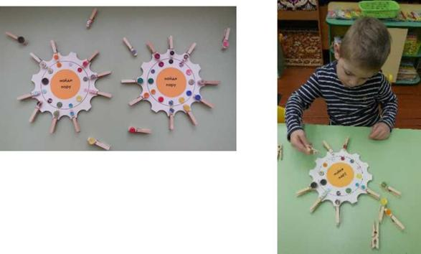
Вид игры:
 настольно-печатная;
 познавательно-обучающая.
Дидактическая задача
Образовательная: учить подбирать пары по цвету на основе сходного сенсорного признака, прикрепляя прищепки на циферблат.
Развивающая:
 развитие мелкой моторики пальцев рук;
 развитие умения подбирать подходящие варианты решения поставленных задач.
Оздоровительная: развивать зрительно-моторную координацию, мелкую моторику пальцев рук, речевые навыки.
Игровая задача: воспитание любознательности, активизация познавательных интересов, расширение кругозора.
Дидактический материал:
 циферблат с пуговицами;
 деревянные прищепки с такими же пуговицами.
Для изготовления дидактического материала понадобятся:
 картон;
 разноцветные пуговицы;
 бельевые прищепки;
 клей.
Технология изготовления: из белого картона вырезаем циферблат, по кругу приклеиваем разноцветные пуговицы. На бельевые прищепки приклеиваем такие же пуговицы.
Ход игры: детям предлагается подобрать пары одинаковых пуговиц, приклеенных на циферблате и на прищепке. Можно уточнить у детей, какого они цвета, формы и размера.
Вариант игры:
1. игра проводится в присутствии взрослого;
2. игра проводится детьми самостоятельно.

Методические указания к игре: игра предназначена для детей дошкольного возраста (от 3 до 7 лет). Эта игра является эффективным упражнением для развития мелкой моторики рук.
Использование дидактической игры:
 В ходе самостоятельной деятельности детей.
 В ходе реализации основных видов образовательной деятельности с детьми дошкольного возраста.

